Sejarah Berdirinya Ponpes Falahul Muhibbin, Watugaluh Diwek Jombang

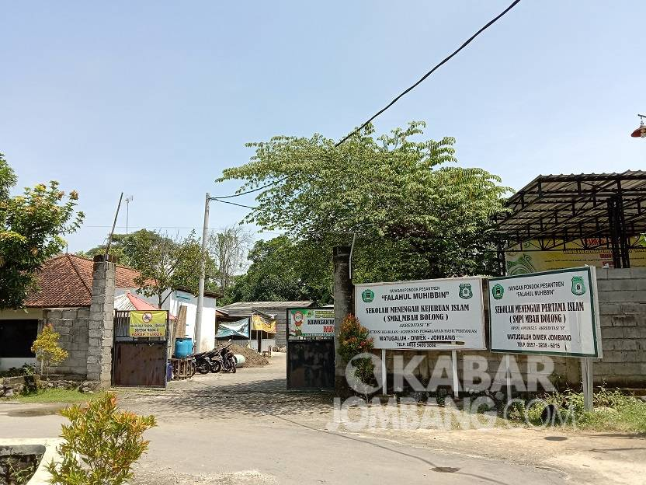Pondok Pesantren Falahul Muhibbin, di Dusun Gendong, Desa Watugaluh, Kecamatan Diwek, Kabupaten Jombang. (Anggraini).

17 April 2021, 18:21

Penulis: [Anggraini Dwi](https://kabarjombang.com/author/anggraini/" \o "Berita oleh Anggraini Dwi)

Editor: Nurul Yaqin

* [Whatsapp](https://api.whatsapp.com/send?text=Sejarah%20Berdirinya%20Ponpes%20Falahul%20Muhibbin,%20Watugaluh%20Diwek%20Jombang%20https%3A%2F%2Fkabarjombang.com%2Freligi%2Fsejarah-berdirinya-ponpes-falahul-muhibbin-watugaluh-diwek-jombang%2F%3Futm_source%3Dwhatsapp)

**DIWEK, KabarJombang.com-** Kabupaten Jombang, adalah salah satu kabupaten yang di Jawa Timur yang predikat sebagai Kota Santri. Hal ini karena banyaknya Pondok Pesantren (Ponpes) hingga ratusan yang tersebar di wilayah Jombang.

Salah satunya adalah Ponpes Falahul Muhibbin di Dusun Gendong, Desa Watugaluh, Kecamatan Diwek, Kabupaten Jombang. Ponpes tersebut berdiri sejak tahun 2003 yang didirikan Almarhum KH Dhucha Tholhah.

Baca Juga

* [**Pesantren Diminta Tanggulangi Perundungan dengan Pendidikan Ramah Santri**](https://kabarjombang.com/religi/pesantren-diminta-tanggulangi-perundungan-dengan-pendidikan-ramah-santri/)
* [**Pj Bupati Jombang Sugiat, Liwetan di PP Al Asy’ari Keras Diwek Bersama Asparagus dan Santri**](https://kabarjombang.com/pesantren-pendidikan/pj-bupati-jombang-sugiat-liwetan-di-pp-al-asyari-keras-diwek-bersama-asparagus-dan-santri/)
* [**Perguruan Silat Pagar Nusa Peterongan Jombang Bagi Ratusan Takjil Gratis**](https://kabarjombang.com/pesantren-pendidikan/perguruan-silat-pagar-nusa-peterongan-jombang-bagi-ratusan-takjil-gratis/)

Ketika itu KH Dhucha Tholhah mengadakan sebuah pengajian Al Qur’an dan kitab yang diadakan di rumah dengan para santri yang berasal dari lingkungan dusun sekitar.

“KH Dhucha Tholhah dulu itu sangat ingin memiliki dan mendirikan Pondok Pesantren. Sehingga, beliau berniat untuk memondokkan kedua anaknya. Kedua anaknya tersebut bernama Neng Fitrotul Himmah dan Agus Maimun Dhucha,” kata Pengasuh Ponpes Falahul Muhibbin, KH Nur Hadi alias Mbah Bolong kepada KabarJombang.com, Sabtu (17/4/2021).

Saat setelah Neng Fitrotul Himmah sudah selesai dari pondoknya, beliau dinikahkan dengan KH Nur Hadi (Mbah Bolong), alumni Pondok Pesantren Bahrul Ulum Tambak Beras Jombang. Dengan berkat bantuan dan dukungan yang diberikan sang menantu (Mbah Bolong) perkembangan santri semakin banyak.

Selang beberapa waktu kemudian, ada seorang santri yang berkeinginan untuk ikut bertempat dan mengabdi kepada Mbah Bolong. Namun, karena keterbatasan tempat, Mbah Bolong berinisiatif memanfaatkan kamar berukuran sekitar 2,5 meter x 4 meter yang ada di belakang rumah.

“Dari berjalannya waktu, beberapa wali santri dari luar desa maupun luar kota akhirnya berdatangan untuk memondokkan anaknya di sini. Dan lama kelamaan kamar kok tidak cukup untuk menampung para santri lagi. Sehingga, saya mulai membuat kamar dan musala,” paparnya.

Sejak itulah di Dusun Gendong secara resmi berdiri Pondok Pesantren yang diberi nama Pondok Pesantren Watugaluh atau yang sekarang menjadi Ponpes Falahul Muhibbin

Untuk mengembangkan Ponpes tersebut tidak terlepas juga dari dukungan sang putra kedua dari KH Dhucha Tholhah yakni Agus Maimun Dhuha terutama dalam pendidikan Madrasah Diniyah.

Setelah banyaknya santri dan adanya pendidikan diniyah yang sudah berjalan, maka Mbah Bolong menganjurkan mertua dan adik iparnya untuk silaturahmi ke KH Moch Djamaluddin Ahmad (Pendiri dan Pengasuh Pondok Pesantren Al-Muhibbin, Bahrul Ulum Tambakberas Jombang) tentang Pondok Watugaluh.

“Dari hasil silaturahmi itulah, nama Pondok Pesantren Watugaluh diganti menjadi Pondok Pesantren Falahul Muhibbin yang merupakan pemberian dari KH Moch Jamaluddin Ahmad. Nama Falahul Muhibbin diambil dari dua nama Pondok Pesantren, yaitu, Al-Falah (Pondok Pesantren Ploso Kediri) dan Al-Muhibbin (Pondok Pesantren Bahrul Ulum Tambakberas Jombang),” tandasnya.

Sejak itulah nama Pondok Pesantren Watugaluh resmi diganti menjadi Pondok Pesantren Falahul Muhibbin pada tahun 2008. Dengan jumlah santrinya saat ini ada sekitar 300 santri baik putra maupun putri.

“Untuk bulan Ramadan ini kegiatan santri ada tadarus setelah Subuh, salat Dhuha, sekolah (ngaji Qur’an dan kitab kuning), salat Dhuhur, terus istirahat, salat Ashar sampai menjelang berbuka itu ngaji, terus berbuka puasa, tarawih dan tadarus,” ujarnya.